110年第9期每月專題任務──開學症候群
<初階題>
閱讀以下文章，回答相關問題 :
認識開學症候群
開學了！你的心情如何呢？在看文章之前，來做個簡單的健康測驗：
知道開學的日子近在眼前，在這段期間，你有沒有出現過下列症狀呢？
□肚子痛 □心悸 □胃痛 □失眠 □肌肉痠痛
□全身無力 □頭痛 □呼吸不順暢

什麼是開學症候群
哎呀！如果你出現了2種以上的症狀，有很高的可能性，表示你得了收假症候群(Post-Vacation Syndrome)喔！收假症候群並不是正式的醫學疾病名稱，在美國醫學的研究中，「收假症候群」用來描述人們在假期中，因身心長期處於放鬆的環境下，心情與作息無法順利轉換回平常工作或上課的規律性，而產生焦慮不安、煩躁或情緒憂鬱低落等症狀，進而影響身體出現「自律神經失調」的情形。收假症候群在學生身上很容易發生，尤其發生在寒暑假即將結束的時候。因此，對學生來說，又可稱為開學症候群。
臺北市立聯合醫院中興院區一般精神科詹佳真醫師表示，每逢開學，各大醫院精神科常接到家長帶著情緒不佳或身體出現莫名疼痛的孩童前來就診，許多孩童經過診療後，發現是所謂的開學症候群。兒童青少年精神科醫師蔣立德也表示，當此症狀出現時，孩子在生理上容易發生頭痛或腸胃不適等症狀，嚴重者可能還會出現呼吸不順、臉色蒼白、冒汗、暈眩等情形；在行為上則是容易分神、無法集中注意力，或發現和以往的表現大不相同，皆是因適應不良產生的焦慮症狀，短期可能影響課業，長期卻會引發憂鬱症。
大家都有開學症候群嗎？
開學的適應狀態隨個人特質、學校適應能力、在校的人際關係與家庭支持相關。一般來說，過去有害怕上學的狀況，或在學校承受較大壓力，例如課業壓力、人際關係問題、霸凌問題、在校沒有成就感等等，都會對開學產生比較強烈的排斥心理。此外，若你的個性本來就容易焦慮緊張，也會比較容易出現面臨上學就有強烈不安，想逃避上學的心情。
對症下藥
如果你深受開學症候群的困擾，接下來有一些建議，可以幫助你調適心情，度過開學的混亂期與壓力。這些建議都希望你能「超前部署」，在開學之前執行。不過你隨時可以開始，永遠不嫌晚！這些建議也能讓你在面對下一個新學期時從容應對，向開學症候群說掰掰！
調整作息
開學前一、兩個星期，你可以開始慢慢將自己的作息調整回開學時的時間。在放假期間，你可能常常把使用3C產品或上網當作休閒娛樂，長時間接觸而讓作息大亂。調整作息的第一步，是逐步的減少觀看電視或使用網路的時間。接著你可以用手機設定鬧鐘，約定上床睡覺與起床的時間。雖然已經開學了，但如果你目前仍有晚上睡不著，早上又爬不起來的狀況，就更要確實執行。等到下次放寒假時，記得要提醒自己及早準備。
安排收心活動
今年暑假遇到新冠肺炎疫情，很多人原定安排好的行程可能被打亂，例如到安親班上課，或上暑期才藝班。若又沒有替自己訂定每日工作計畫，那麼在開學適應上較需要花點心思安排收心。建議你可以為自己安排一個固定閱讀的時段，花點時間複習上學期的功課並稍加練習。另外可以整理房間、洗書包、制服、鞋子，添購不足的文具、學用品等。開學後，除了老師安排的回家作業外，還是可以做上述提到的事情。如果你剛好升上新的年段，對新班級感到不安，可以找以前的同學聊聊天，分享彼此的擔憂和期待。有好朋友的支持，可以有效的降低你的焦慮感喔。
完成暑假作業
長假或寒暑假其實是自主學習的最好機會，給你一個機會學做學習的主人，你可以自行規劃時間，決定主題。即使是原本老師規定的作業，也能從中找一個主題，往下延伸或擴展。你的自主學習作業可能需要事先準備、大人協助搜尋資料，加上持續的專注才能完成。如果你能在開學前兩週就把作業完成，可以幫助你對開學這件事有正面的期待。反過來說，若一直沒有完成作業，可能會產生額外的壓力，例如被老師詢問、被同學比較，對自己的能力沒有信心等等。無論如何，把作業做完吧！有了「我可以做到」的信心，在面對接下來的課業挑戰時也能更有自信。
和爸媽討論對於開學的擔心與期待
最後一個建議，是和爸爸媽媽討論對於新學期的看法與感受。你可以聊聊過去的經驗，對於學校、學習的擔憂，請教父母解決的方式與執行策略。爸媽能給你情緒的支持，並看看那些問題可以協助你解決。
延伸閱讀
- 治療孩子的「開學恐懼症」https://reurl.cc/vqY8GA
- 還沒收心？小心收假症候群！http://akai.org.tw/?p=193
- 收假症候群https://reurl.cc/XW1yba
- 根據文章，可能得到收假症候群的人會出現哪些症狀？(複選)
(a) 肌肉痠痛
(b) 失眠
(c) 發燒
(d) 肚子痛
- 下列有關開學症候群的敘述，哪一個是錯誤的呢？
(a) 收假症候群發生在學生身上，又可稱為開學症候群。
(b) 開學症候群是正式的醫學疾病名稱。
(c) 得到開學症候群的學生可能會影響課業表現。
(d) 開學症候群會發生在假期快要結束的時候。
- 根據文章敘述，哪一個選項當中的人物，可能有比較高的機率會出現開學症候群？
(a) 作業總是寫不完的謝博桓。
(b) 想要趕快見到新同學的甄奇岱。
(c) 天性開朗樂觀，無憂無慮的吳憂綢。
(d) 學業成績優秀，熱愛考試的郝強。
- 根據文章的內容，以下哪一個跟星期有關的英文短語，跟收假症候群最有關聯？
- a month of Sundays (短時間內不會發生)
- Sunday driver (新手駕駛)
- black Friday (不幸的星期五)
- Monday blue (憂鬱的星期一)
- 文章當中給了一些建議，可以幫助同學調適心情，度過開學的混亂期與壓力，寫出你已經在做，或想要嘗試的兩項作法。
____________________________________________________________________________

<進階題>
閱讀以下文章，回答相關問題 :
認識自律神經
從前一篇文章當中，我們已經知道開學症候群並不是正式的醫學疾病名稱，而是描述人們因為無法調適心情或作息，進而影響身體出現了「自律神經失調」的情形。自律神經失調會帶來頭痛、肚子痛、失眠、注意力不集中等廣泛遍佈全身的症狀。
什麼是自律神經？它在我們人體有哪些作用呢？
什麼是自律神經？
自律神經是負責維持我們生命基本必要機能的神經系統，它支配著心、肺、腸、胃，以及其他內臟器官，能協調這些器官發揮功能，包括呼吸、心跳、體溫調節、流汗、消化等等。這套神經系統不受大腦意志的控制，例如大腦無法下令心臟不准跳動或者跳快些、跳慢些。自律神經系統十分敏感，很容易受到情緒與外部刺激等影響，並自動作出反應。
自律神經包含「交感神經」和「副交感神經」，兩者會互相抗衡，當交感神經活躍時，副交感神經就會低下。舉例來說，把人體比喻成一臺汽車，交感神經的作用像是油門，負責推進、加速；副交感神經則像是煞車，讓車子能夠適時緩衝、停下休息。

圖：交感神經與副交感神經組成自律神經系統，掌管我們的生理機能。
圖片來源：https://reurl.cc/6aomoV
交感神經
交感神經的工作是促進身體的活動。受驚嚇時，交感神經會興奮，瞳孔張開，心跳與血壓上升，呼吸加快，血液會大量流入骨骼肌，讓我們能夠迅速逃離，消化管與皮膚的血液流量則會減少。同時肝臟會分解肝糖，脂肪組織會分解脂肪，幫助產生能量。總上所述，交感神經興奮時，會讓身體進入緊張狀態。
副交感神經
相反的，副交感神經的工作則是讓身體休息。進食時，副交感神經會興奮，促進消化道運動，使血液流入腸胃，並促進唾液等消化液分泌。血液流量下降，並促進胰島素分泌，使血糖離開血液，儲存在身體內。也就是說，副交感神經興奮時，會讓身體進入放鬆狀態。
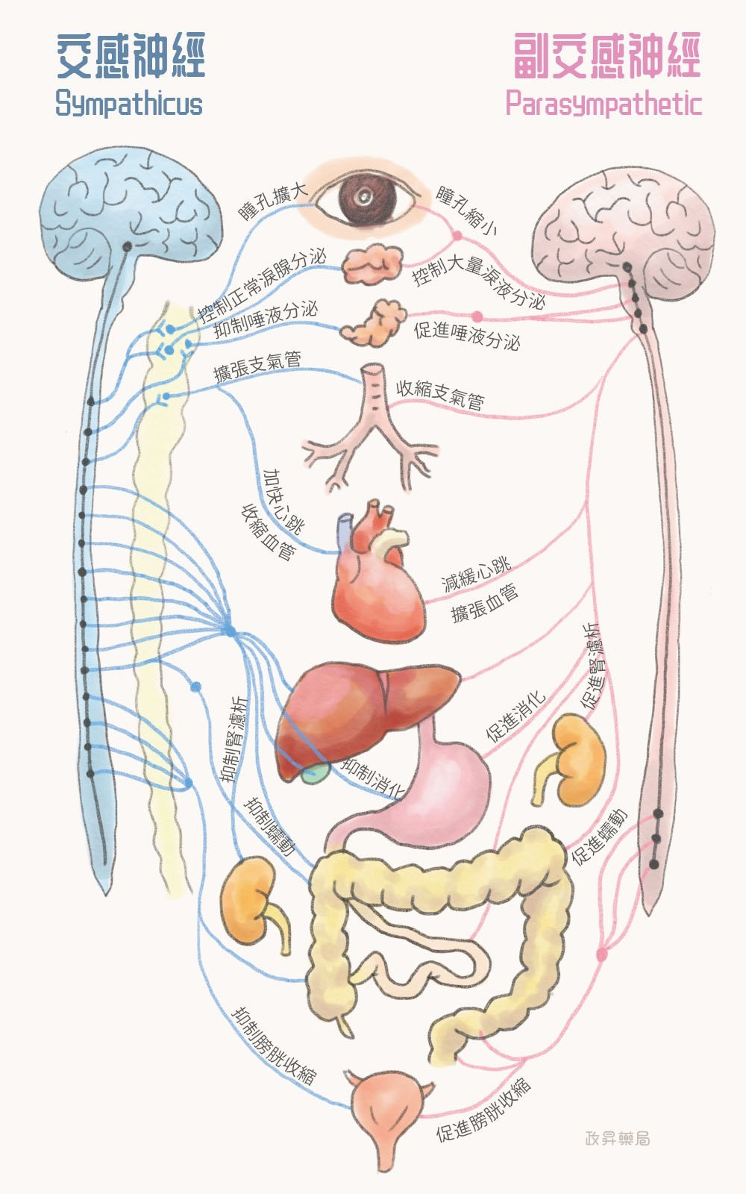
圖：交感神經與副交感神經的作用
圖片來源：https://reurl.cc/O0ZNZr

自律神經失調的原因
環境壓力加上天生性格，是導致自律神經失調的主因。緊張的時候，交感神經會亢奮；不安或憤怒的時候，交感神經和副交感神經會不規律亢奮；悲傷或情緒低落時，交感神經與副交感神經作用都會受到抑制。當我們長期面臨壓力且疲於應付時，自然有各種強烈情緒，這些都在在影響著自律神經。若是天生性格追求完美，或者過於敏感者，這樣的影響力恐怕加乘。如果缺乏適當的紓壓管道，時間一久，系統就如同失去彈性的像皮筋一樣，協調功能自然欠佳。
另外，作息是否規律也會影響我們的自律神經系統。正常來說，自律神經有自己的節奏：白天交感神經為了應付各種狀況而活躍，晚上則是副交感神經更加活絡，可緩和心跳和血壓，讓身體進入休息的狀態。現在人們經常熬夜甚至日夜顛倒，打亂了正常的生理節奏，便很容易自律神經失調。
自律神經失調了怎麼辦？
實際上，我們每個人應該或多或少都經歷過自律神經失調的現象。開學症候群就是其中一種。此外，你也可能曾經因為某件事緊張、睡不好、一直跑廁所等，但通常事件過了症狀也很快就復原。如果只是短期的症狀，壓力源消失就回復正常，其實不需要擔心。然而，當失調症狀持續存在，長久下來對生理、心理皆會帶來負擔與負面影響。
無論是面對開學的壓力、不正確的睡眠時間和長時間使用3C產品，都容易讓我們的交感神經處於興奮狀態，導致緊張、焦慮、難以入眠的問題。如果你的自律神經失調症狀已經持續很長一段時間，而且影響到生活和課業，建議你告知師長，或信任的長輩，後續藉由專業人士的介入，協助你解決問題，遠離自律神經失調！
延伸閱讀
- 自律神經失調https://tanss.org.tw/qa/
- 壓力太大一夜白頭？原來是交感神經太亢奮啦！https://pansci.asia/archives/182003
- 中醫不分科 反易揪出自律神經失調https://reurl.cc/qg7Wry

- 碰到以下哪些情況，會讓交感神經處於興奮狀態？
  - 路邊衝出一隻大狗追著你跑。
  - 聽到一首曲調和緩的音樂。
  - 和朋友到電影院看恐怖片。
  - 大隊接力即將開始，站在起跑線上等候鳴槍。
  - 洗完舒服的熱水澡。
- 根據文章內容，有關自律神經系統的敘述，以下哪一個是正確的呢？
(a) 自律神經系統由大腦的意志控制。
(b) 自律神經、交感神經和副交感神經為人體三大神經系統。
(c) 開學症候群的症狀可以看做是自律神經失調。
(d) 國小學童比起大人更容易出現自律神經失調。
- 以下哪一位同學發生的現象，可能和自律神經失調有關？
(a) 娜娜吃到不新鮮的食物，一直拉肚子。
(b) 毛毛想到明天有重要的考試，翻來覆去睡不著。
(c) 玲玲跑大隊接力跌倒，撞到頭部，十分疼痛。
(d) 宗宗去爬山，爬得氣喘吁吁，汗流浹背。
- 看完文章後， 列出兩個影響影響自律神經失調的原因。
________________________________________________
- 請你分享一個可能是「自律神經失調」的經驗，說明是什麼事件，使你出現了哪些不適的症狀。
______________________________________________________________

資料來源：
- 康健雜誌https://reurl.cc/kZxKE3
- 泛科學https://reurl.cc/Q9rqy5
- 維基百科https://reurl.cc/XW1K5e
- 中華民國自律神經失調症協會https://tanss.org.tw/qa/
- iHealth健康報報https://reurl.cc/O0ZNZr
- 大紀元健康1+1 https://reurl.cc/6aomoV
- 衛生福利部桃園醫院https://reurl.cc/qg7Wry

